网上报名流程

注册登录

登录
打开中国卫生人才网www.21wecan.com ，点击“考生入口”——“网上报名”，进入网上报名系统，输入登录邮箱、密码，正常登录。
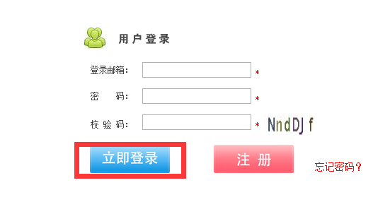

注册
如首次使用报名系统，请点击“注册”按钮进行注册。
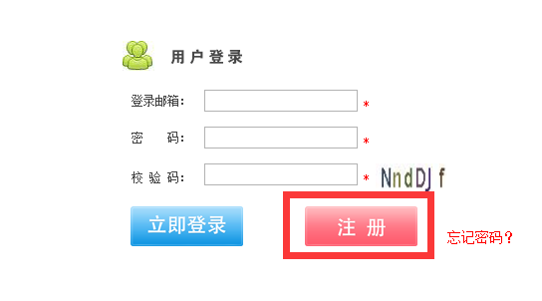
在注册界面按要求输入邮箱地址、密码及校验码，点击“立即注册”按钮进行注册。
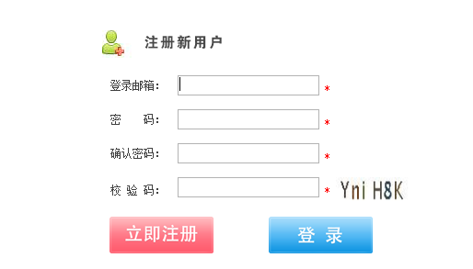
登录成功后自动进入报考说明界面。请仔细阅读“报名须知”和“填表说明”。

报名信息录入
在操作区进行填写/修改报名信息操作。
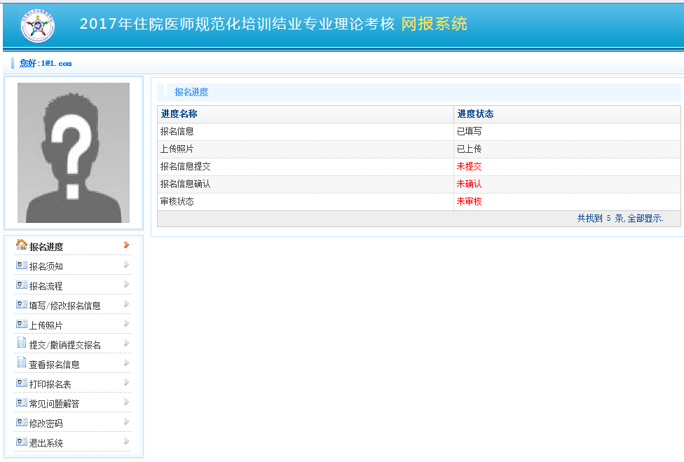

填写报名信息

填写基本信息
  - 性别、民族、证件类型从下拉框中选择录入；
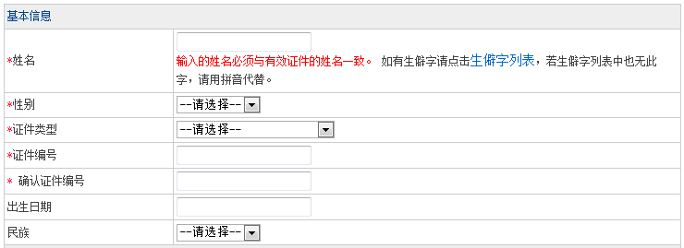
- 姓名栏只允许填写汉字、拼音和“• ”，最多填写20个汉字，如果姓名中存在无法录入的汉字，请点击“生僻字列表”，若生僻字列表中也无此字，请用拼音代替，严禁输入空格等其他非法字符。
- 证件类型分为身份证、港澳居民往内地通行证、台湾居民来往大陆通行证、外国人永久居留证。
证件类型 | 要 求
身份证 | 证件号码必须为18位
港澳居民身往内地通行证 | 不允许有空格
台湾居民来往大陆通行证 | 不允许有空格
外国人永久居留证 | 不允许有空格
- 出生日期在输入完身份证号码后自动显示，如果输入的是其他证件号则需手工录入。

填写联系方式
  - 按照要求填写正确的地址、邮编。
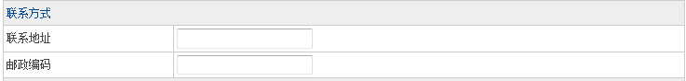

填写报考信息
- 是否硕士（博士）在读、所在住培基地（院校）、是否为军队人员、是否为援疆（藏）学员、报考专业、执业类别、本次考试是否为初次报考，只可从下拉框中选择录入；
- 医师资格取得时间为手工录入。
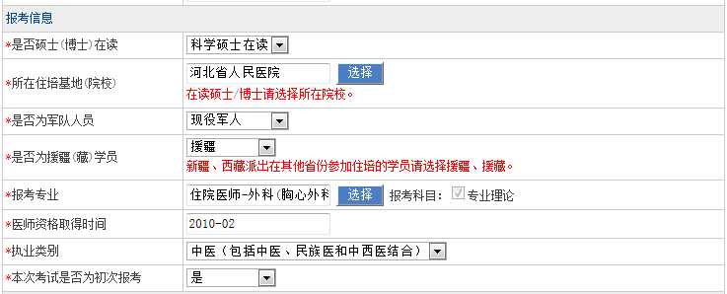

填写教育情况
- 现有学历、现有学位、毕业专业可从下拉框中选择录入，若毕业专业选择“其他”，请手动在“毕业专业备注”填写毕业专业；
- 毕业时间、毕业学校、毕业证书编号需手工录入。
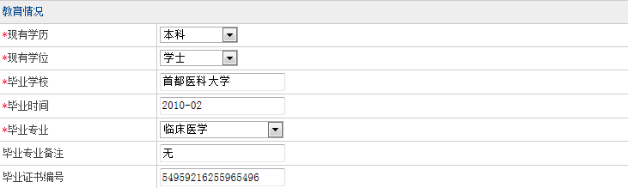

填写工作情况
- 单位名称（全称）、参加工作时间、工作年限按实际情况手工录入；
- 是否在职、单位级别可从下拉框中选择录入，若是否在职选择“本机构就职”或“其他机构就职”时，单位名称（全称）、单位级别、参加工作时间、工作年限为必填。
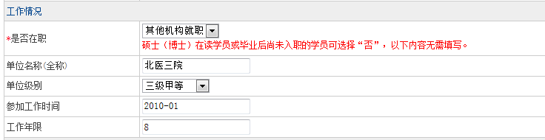

其他信息
- 考生可在此填写其他情况；
- 培训专业、是否在协同基地完成培训可从下拉框中选择录入，若培训专业选择“其他”，请手动在“培训专业备注”填写培训专业，是否在协同基地完成培训选择“是”时，所在协同基地必填；
- 进入基地时间按实际情况手工录入。
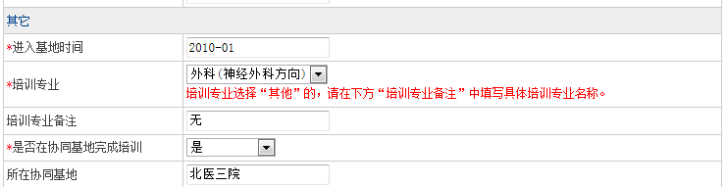

保存报名信息
信息录入完毕，核对无误后，点击右下方的“保存”按钮。系统弹出如下提示框并自动进入上传照片界面。
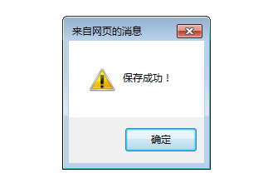

上传照片
在上传照片界面，仔细阅读红色部分的照片要求，点击“浏览”按钮；
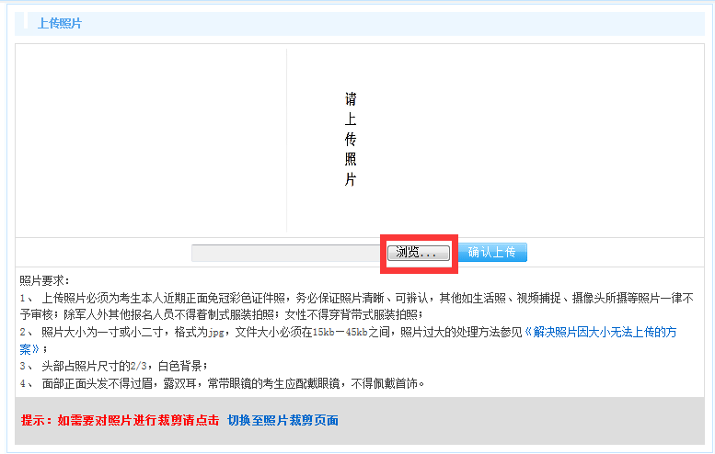
选择图片保存的路径，点击“打开”；
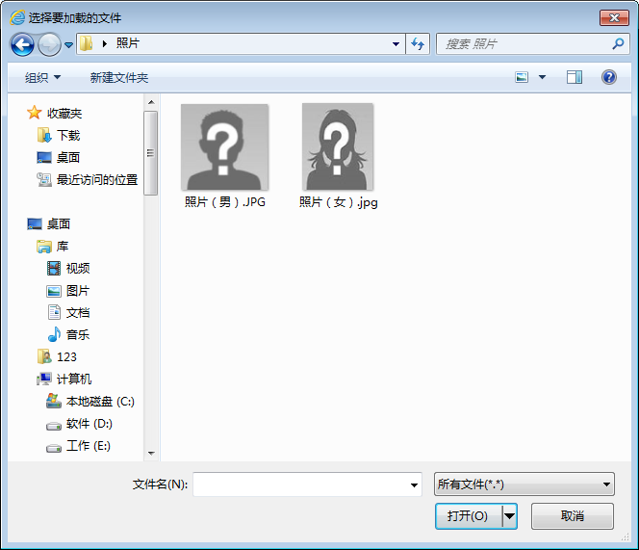
在系统内点击“确认上传”，系统提示保存成功即可。

提交/撤销提交报名信息
考生报名信息填写无误，照片上传成功后，将报名信息提交报名点或考点，准备进行确认（如下图）；
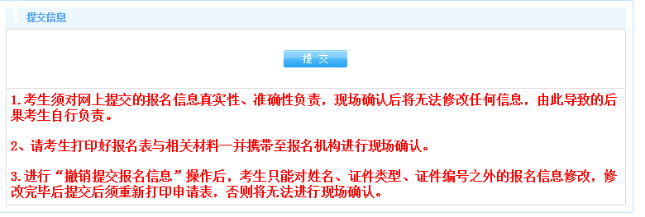
点击“提交报名信息”，报名信息被提交。如需修改报名信息，点击“撤销”即可（如下图）。
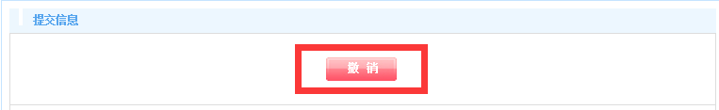

打印报名表
点击“打印报名表”，系统将报名信息以表格形式显示，考生可根据实际情况进行打印或另存为pdf格式。
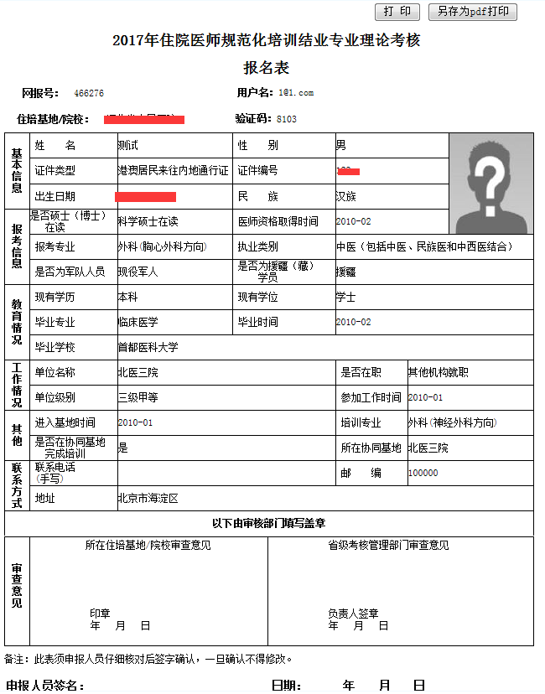

查看报名信息
该功能可查看考生填报完毕的报名信息。
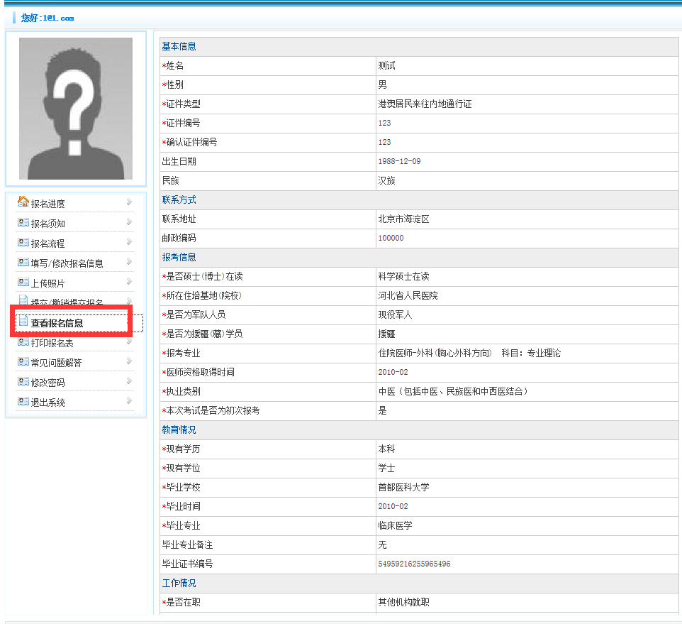

修改密码
考生可通过该功能修改登录报名系统的密码。
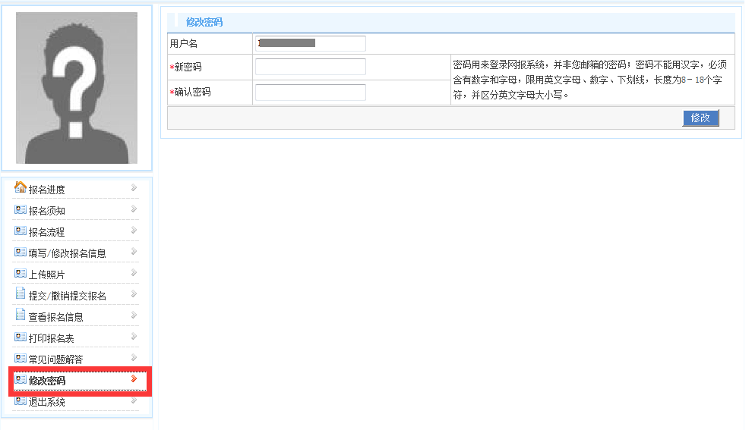

常见问题解答
考生报名过程中如遇到疑难问题，可查看“常见问题解答”。

